RAAP-Notitie_Omslag voorRAAP-NOTITIE 6117

Plangebied Hertog Janstraat 30 te Middelbeers

Gemeente Oirschot

Een archeologisch proefsleuvenonderzoek

|  |  |
| --- | --- |
| Colofon | |
| **Opdrachtgever:** aannemersbedrijf J.A. van Gisbergen B.V. | |
| **Titel:** Plangebied Hertog Janstraat 30 te Middelbeers, gemeente Oirschot; een archeologisch proefsleuvenonderzoek | |
| **Status:** versie 1 | |
| **Datum:** 03-11-2017 | |
| **Auteur:** *dr. M.P.F. Verhoeven* | |
| **Projectcode:** MIDHE | |
| **Bestandsnaam:** NO6117\_MIDHE.docx | |
| **Projectleider:** dr. M.P.F Verhoeven | |
| **Projectmedewerker:** drs. M. Lipsch, drs. R. Roggen | |
| **Autorisatie:** drs. W. De Baere | |
| **Bevoegd gezag:** gemeente Oirschot | |
|  |  |
| **ISSN:** 0925-6369 |  |
|  |  |
| RAAP Archeologisch Adviesbureau B.V.  Leeuwenveldseweg 5b  1382 LV Weesp  Postbus 5069  1380 GB Weesp | telefoon: 0294-491 500  telefax: 0294-491 519  E-mail: [raap@raap.nl](mailto:raap@raap.nl) |
| © RAAP Archeologisch Adviesbureau B.V., 2017 RAAP Archeologisch Adviesbureau B.V. aanvaardt geen aansprakelijkheid voor eventuele schade voortvloeiend uit het gebruik van de resultaten van dit onderzoek of de toepassing van de adviezen. | |

Samenvatting

In opdracht van aannemersbedrijf J.A. van Gisbergen B.V. heeft RAAP in plangebied Hertog Janstraat 30 te Middelbeers te 31 oktober en 1 november 2017 een archeologisch proefsleuvenonderzoek uitgevoerd. Het onderzoek vond plaats in verband met geplande woningbouw op deze locatie.

Op basis van het vooronderzoek werden er in het plangebied resten vanaf het Laat Paleolithicum t/m de Nieuwe tijd verwacht.

Tijdens het onderzoek zijn er 12 sleuven gegraven met een totaal oppervlak van ca. 1100 m².

Tijdens het onderzoek zijn er slechts 11 antropogene sporen aangetroffen. De sporen bestaan uit twee kuilen en negen greppels. Voorts zijn er natuurlijke verstoringen en recente verstoringen opgetekend. Behalve de bakstenen, zijn er geen vondsten aangetroffen.

Op basis van het geringe aantal en aard van de sporen, alsmede het ontbreken van archeologische vondsten, is het duidelijk dat er geen bewoning (of begraving) heeft plaatsgevonden in het plangebied. Het lijkt erop dat het gebied van oudsher extensief is gebruikt, in de Nieuwe tijd met name als akkerland, maar sporadisch ook voor bijvoorbeeld zandwinning. De greppels in het zuidwesten hangen waarschijnlijk samen met perceel 873 dat op de kadastrale minuut uit 1811-1837 is afgebeeld (Oost-, West- en Middelbeers sectie D, blad 02).

Op basis van het uitgevoerde onderzoek stelt RAAP dat er geen sprake is van een behoudenswaardige vindplaats.

Inhoudsopgave

Samenvatting 3

Inhoudsopgave 4

1 Inleiding 5

1.1 Administratieve gegevens 5

1.2 Aanleiding en doelstelling 5

1.3 Randvoorwaarden 6

2 Voorgaand onderzoek 7

3 Doel van het onderzoek 12

4 Methoden 13

5 Resultaten 14

5.1 Bodem 14

5.2 Archeologie 14

6 Conclusies en aanbevelingen 17

6.1 Conclusies 17

6.2 Aanbevelingen 20

Literatuur 21

Overzicht van figuren, tabellen en bijlage 21

1 Inleiding

1.1 Administratieve gegevens

* *locatie:* Hertog Janstraat 30 (figuur 1)
* *plaats:* Middelbeers
* *gemeente:* Oirschot
* *provincie:* Noord-Brabant
* *toponiem:* Hertog Janstraat 30
* *oppervlakte plangebied:* 1.3 ha
* *oppervlakte onderzoeksgebied:* ca. m² proefsleuf
* *kaartblad topografische kaart van Nederland, schaal 1:25.000:* 51C
* *centrumcoördinaten (X/Y):* 146.174 / 386.554
* *bevoegde overheid:* gemeente Oirschot
* *onderzoekskader:* AMZ-proces, bestemmingsplanwijziging
* *datum veldonderzoek:* 19-20 oktober 2017
* *beheer en plaats documentatie:* archief RAAP-zuid. De documentatie zal worden overgedragen aan het Provinciaal Depot voor Bodemvondsten.
* ARCHIS-onderzoeksmedingsnr.: 4569027100

1.2 Aanleiding en doelstelling

De aanleiding tot het onderzoek wordt gevormd door de aanvraag van een bestemmingsplanwijziging voor de nieuwbouw van woningen in het plangebied. Het hiermee gepaard gaande grondverzet vormt een bedreiging voor eventueel aanwezige archeologische resten.

UI het vooronderzoek (Gheysen & de Boer, 2005) blijkt dat her plangebied zich bevindt in een zone met een hoge archeologische verwachtingswaarde. In het kader van de vergunningverlening betekent dit dat aanvullende onderzoeksinspanning benodigd is om deze verwachting te toetsen (het vaststellen of en in hoeverre sprake is van een vindplaats in het plangebied door middel van een Inventariserend Veldonderzoek door middel van Proefsleuven (IVO-P). Op basis van de resultaten van dit IVO-P kan een aanbeveling worden gedaan in het kader van de archeologische monumentencyclus.

Het primaire doel van het onderzoek was het toetsen en aanvullen van de gespecificeerde archeologische verwachting met het betrekking tot het onderzochte plangebied, waarbij de waardering (fysieke en inhoudelijke kwaliteit) van eventuele vindplaatsen voorop stond.

Het onderzoek is gebaseerd op een goedgekeurd Programma van Eisen (Langeveld, 2017).

1.3 Randvoorwaarden

Het onderzoek is uitgevoerd volgens de normen van de archeologische beroepsgroep (zie artikel 24 van het Besluit archeologische monumentenzorg). De Kwaliteitsnorm Nederlandse Archeologie (KNA, versie 4.0), beheerd door de Stichting Infrastructuur Kwaliteitsborging Bodembeheer (SIKB; www.sikb.nl), geldt in de praktijk als richtlijn. RAAP beschikt over een opgravingsvergunning, verleend door de Minister van Onderwijs, Cultuur en Wetenschap. Zie tabel 1 voor de dateringen van de in deze notitie genoemde archeologische perioden.



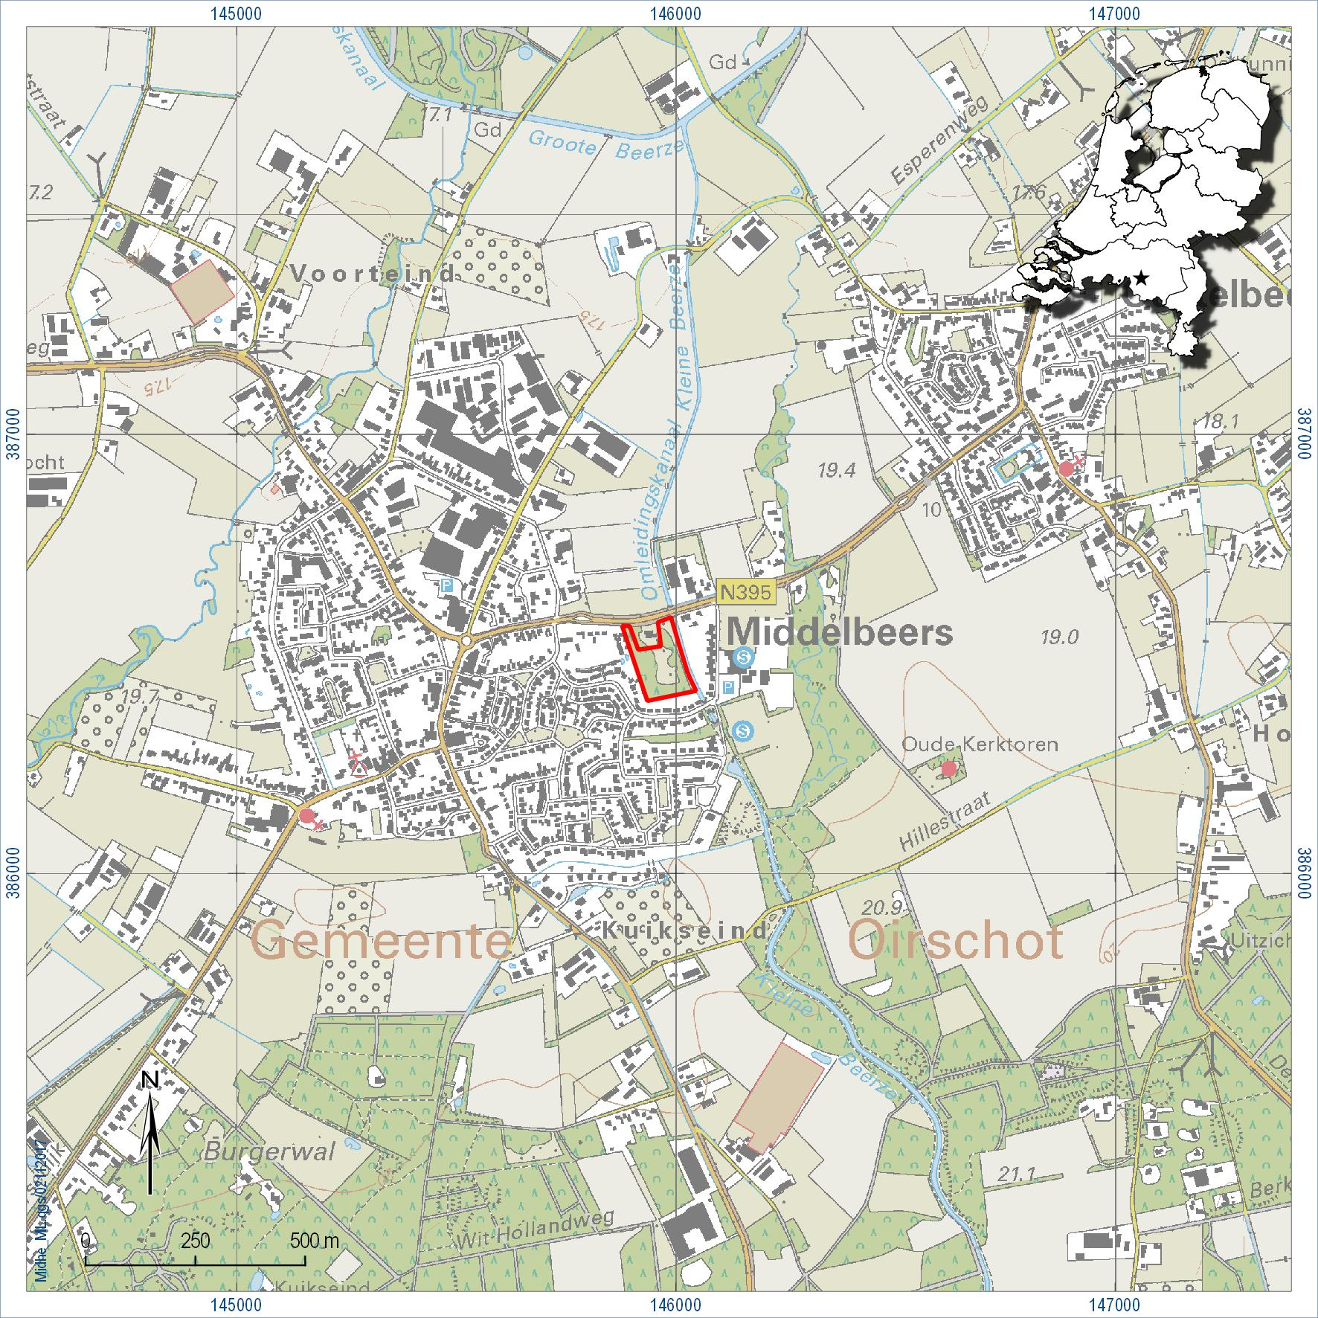

**Figuur 1.** Ligging van het plangebied (rode lijn); inzet: ligging in Nederland (ster).

2 Voorgaand onderzoek

Inleiding

Het proefsleuvenonderzoek is gebaseerd op een bureauonderzoek en verkennend booronderzoek uit 2005 (Gheysen & de Boer, 2005). Hier worden de resultaten samengevat.

Landschap

Het plangebied ligt in het centrale dekzandlandschap in de Roerdalslenk. De Roerdalslenk, ook wel Centrale Slenk genoemd, is een tektonisch dalingsgebied dat door breuken, de Feldbiss / Breuk van Vessem en de Peelrandbreuk, wordt begrensd. De Feldbiss breuk ligt op circa 2,25 km ten zuiden van het plangebied en vormt de grens met het hoger gelegen Kempisch Hoog.

In het Vroeg- en Midden Pleistoceen raakte de slenk gevuld met grove zanden en grind (Formatie van Sterksel) aangevoerd door de Rijn en Maas. Door de tektonische opheffing en kanteling van de Peelhorst werden de grote rivieren gedwongen hun loop naar het oosten te verplaatsen en kwam een einde aan de fluviatiele sedimentatie.

Gedurende de ijstijden van het midden- en laatpleistoceen (Elsterien, Saalien en Weichselien) werd de Roerdalslenk geleidelijk opgevuld met afzettingen van meer lokale oorsprong (Formaties van Eindhoven en van Twente). Deze afzettingen kunnen worden onderverdeeld in Brabants leem, fluvioperiglaciale afzettingen (smeltwaterafzettingen) en eolische afzettingen (löss en dekzand). Brabants leem is in perioden met permafrost ontstaan uit door de wind aangevoerd materiaal waaruit door smeltwaterstroompjes de fijne deeltjes werden uitgewassen, die vervolgens werden afgezet in ondiepe vochtige depressies (dooimeren). Fluvioperiglaciale afzettingen, oftewel verspoelde dekzand- en rivierafzettingen, ontstonden wanneer aan het begin en eind van de glacialen, en dan voornamelijk in de zomermaanden, veel smeltwater vrijkwam. Dit water werd afgevoerd door een systeem van verwilderde geulen en beken, waarbij materiaal van de hogere delen naar de lager gelegen Centrale Slenk werd verplaatst. De afzettingen die hierbij tot stand kwamen, bestaan uit min of meer gelaagde zanden, met eventueel leemlagen en/of planten- en houtresten. Volgens de geologische kaart komen deze afzettingen in het noordoostelijke deel van het plangebied voor.

Door het ontbreken van vegetatie werd in de droge en zeer koude glacialen door de wind sediment verplaatst en elders weer afgezet. In het Pleniglaciaal (Midden Weichselien) werd zo het Oude Dekzand afgezet. In het Laat Glaciaal (Laat Weichselien) werd het Jonge Dekzand afgezet in de vorm van langgerekte, voornamelijk ZW-NO georiënteerde ruggen. Al deze afzettingen behoren tot de Nuenengroep en hebben in de Roerdalslenk een dikte van 15 tot 45 meter. In het zuidwestelijke deel van het plangebied komt Oud Dekzand dikker dan 2 m voor (fijnzandige leem en lemig fijn zand). Het gehele plangebied is bedekt met een laag Jong Dekzand dunner dan 2 m. Aan het einde van het Weichselien en in het Holoceen werd het klimaat een stuk milder. Het systeem van ondiepe, verwilderde geulen en beken veranderde hierdoor in meanderende beken, die zich aanvankelijk in het landschap insneden. In de beekdalen werd zand en klei afgezet en vond lokaal veenvorming plaats (Formatie van Singraven). Door de toenemende vegetatie kwam een eind aan de natuurlijke zandverstuivingen en raakten de dekzandruggen gefixeerd. Door het toedoen van de mens, door kappen, branden en ontginnen, konden plaatselijk opnieuw verstuivingen optreden (Formatie van Kootwijk).

Ook de bodemvorming, die door het mildere klimaat op grote schaal plaatsvond, is grotendeels

antropogeen beïnvloed.

Volgens de geomorfologische kaart ligt het plangebied op een dekzandrug, al dan niet bedekt met oudbouwlanddek (kaartcode 3L5).

Op de bodemkaart ligt het plangebied op een hoge zwarte enkeerdgrond (zEZ21, leemarm en zwak lemig fijn zand). Dergelijke gronden vindt men over het algemeen terug rond oude dorpen of plaatsen. Deze gronden ontstonden vanaf de dertiende eeuw door het systematische opbrengen van potstalmest op het maaiveld. De zoden en plaggen, gebruikt voor het opvangen van de mest in de stal, vergaan maar gedeeltelijk waardoor het landschap langzaam hoger komt te liggen. Deze geleidelijke ophoging wordt gezien als een goede bescherming voor de mogelijk onderliggende archeologische resten.

Het booronderzoek heeft uitgewezen dat de dikte van de A-horizont van het plangebied varieert van 40 tot 70 cm. In het plangebied werd (delen van) een (veld)podzolgrond aangetroffen onder een dikke A-horizont (meer dan 50 cm). De B-horizont (van de oorspronkelijke podzolbodem) was in enkele boringen nog intact. In één boring 8 bestond de onderste 10 cm van de A-horizont (60 cm dikte) uit een doorwerkte E-horizont (de uitlogingshorizont). Deze horizont was niet meer intact maar wel nog waarneembaar in de boring. In een andere boring werd een doorwerkte B-horizont aangetroffen. In overige boringen werd de BC-horizont (of de overgangshorizont tussen de B-horizont en de C-horizont, de minerale ondergrond) aangetroffen. In twee boringen was de A-horizont dunner dan 50 cm.

Bodemkundig gezien wordt gesproken van een dikke A-horizont (hoge zwarte enkeerdgrond) wanneer de dikte van het esdek meer bedraagt dan 50 cm. Door de geleidelijke ophoging (of de homogenisering door landbouwtechnieken) van een dergelijk esdek kan dit ook gezien worden als 40 cm dek en 10 cm oorspronkelijke A-horizont. In elke boring was de bovenste 40 cm van de A-horizont vrij recent gehomogeniseerd of vergraven/verploegd, waarschijnlijk voor de aanleg van de tuin.

Archeologie

Voor het plangebied zelf zijn geen archeologische waarnemingen bekend in Archis. Rondom het plangebied zijn in een straal van 2 km vier archeologische monumenten en veertien meldingen bekend.

Op slechts 250 m aan de overzijde van de Kleine Beerze, ligt op de es het archeologische monument 1339. Het betreft een deel van de es 1739 met een zeer hoge archeologische waarde. Dit terrein is beschermd. Dit essencomplex omvat ondermeer de restanten van een oude kerktoren uit de veertiende eeuw. Onder het esdek zijn sporen vanaf het Neolithicum, maar vooral uit de Romeinse tijd aangetroffen (Archisnr. 40774). Monument 3001, met een hoge archeologische waarde, bevindt zich op 1 km naar het westen. Onder het esdek (eveneens es 1739) zijn eveneens Romeinse bewoningssporen aangetroffen. Het esdek op de Elsakker heeft een dikte van ca. 1,10 m. Op 2 km naar het zuidoosten zijn laatpaleolithische tot mesolithische vondstenconcentraties aangetroffen tijdens veldkarteringen en afzandingen (Archisnrs. 34975, 34979, 39993 en 44802). Het noordelijke deel van de vondstenconcentraties heeft een hoge archeologische waarde (monumentnummer 3005). Mesolithische concentraties zijn eveneens aangetroffen op 2 km naar het zuiden op een dekzandrug onder stuifzand. De twee vindplaatsen (Archisnrs. 14413 en 34995) zijn gegroepeerd onder monumentnummer 3008 en hebben

eveneens een hoge archeologische waarde. Andere mesolithische vondsten zijn aangetroffen aan het Wit Hollandsven (Archisnr. 34949, ‘honderden silex-vondsten, maar grotendeels vernietigd’ en Archisnr. 14200, op 1,5 km naar het zuidwesten). Een neolithische bijl is op 1,5 km naar het westen aangetroffen aan de rand van het esdek (Archisnr. 34947).

Tijdens het booronderzoek was in elke boring was in de A-horizont houtskool aanwezig. In één boring werd op 50 cm –mv in de A-horizont sterk verweerde gebakken klei aangetroffen, dat

waarschijnlijk als bouwmateriaal is gebruikt. In de A-horizont van een andere boring bevonden zich op 40 cm –mv twee bodemfragmenten van roodbakkend aardewerk uit de zestiende tot achttiende eeuw. De fragmenten zijn waarschijnlijk tijdens het opvoeren van de plaggen voor het mestdek op de akker terecht gekomen.

Historie

Middelbeers is een typische akkernederzetting, ontstaan langs een langgerekte plaatse (de huidige Doornboomstraat 7). Ten oosten van de nederzetting, aan de overzijde van de Kleine Beerze, staat een eenzaam op de akkers gelegen kerktoren als relict van de voormalige tiendakkernederzetting waar Middelbeers deel van uitmaakte.

Op het minuutplan uit circa 1830 is het plangebied in gebruik als akker. De Hertog Janstraat staat beschreven als de Rotte Straat die liep door de Rotten. Ter hoogte van de Kleine Beerze is een voorde aanwezig. Ook de kaart uit circa 1856/5710 toont hetzelfde beeld. De weg loopt iets meer naar het noorden en maakt net voor het plangebied een grote bocht. Op de historische kaart uit 193011 is de Hertog Janstraat recht getrokken en is de huidige bebouwing aanwezig. Op al deze kaarten is het plangebied in gebruik als akkerland.

**Archeologische verwachting**

Het plangebied Hertog Janstraat ligt aan de doorgaande weg van Middelbeers naar Oirschot. Door het typische gebruik van het gebied als tiendakker ligt het plangebied op een hoge zwarte enkeerdgrond. Het omliggende esdek heeft een dikte van 1,10 tot 1,20 m. De ondergrond van een dergelijk dik esdek is hoogstwaarschijnlijk onverstoord. Door de ligging van esdekken op de vruchtbaarste plaatsen en de hiermee gepaard gaande bewoning is de kans op het aantreffen van archeologische waarden hoog.

Het plangebied behoort tot es 1739, waar onder het esdek diverse waarnemingen uit de Romeinse tijd en ijzertijd zijn aangetroffen. Ook neolithische vondsten kunnen worden aangetroffen. In een ruimere omgeving zijn diverse steentijdvondsten aangetroffen. De kans op steentijdmateriaal uit het laatpaleolithicum en Mesolithicum wordt echter klein geacht door verschillende geomorfologische en/of bodemkundige omstandigheden.

3 Doel van het onderzoek

Het voornaamste doel van het proefsleuvenonderzoek was het toetsen en aanvullen van de gespecificeerde archeologische verwachting met betrekking tot het onderzochte gebied, waarbij het in eerste instantie ging om het (al dan niet) vaststellen van de aanwezigheid van archeolo­gische grondsporen.

In het Programma van Eisen (PvE; Langeveld, 2017) zijn de volgende specifieke onderzoeksvragen geformuleerd:

1. Wat is de aard van de onderscheiden bodemniveaus in het plangebied? Is sprake van een antropogeen ophogingsdek dan wel plaggendek? Beschrijf deze.

2. Wat is de aard van de onderscheiden archeologische waarden (complextypen, sporen, structuren, vondsten)?

3. Wat is de stratigrafische en ruimtelijke positie en spreiding van de archeologische waarden (diepteligging, begrenzing, omvang)? Wat is de relatie met de omliggende historische/archeologische waarden?

4. Wat is de datering van de archeologische waarden op basis van (chrono-)stratigrafie en typochronologie (inclusief bouwhistorie)? En in hoeverre is er sprake van (dis-)continuïteit in gebruik/bewoning?

5. Welke categorieën van vondstmateriaal zijn aanwezig en in welke mate (ook in relatie tot elkaar)? Wat zegt de aard en mate van voorkomen van het vondstmateriaal over het gebruik van het plangebied in het verleden?

6. Welke depositionele processen hebben tot de archeologische waarden geleid?

7. Welke (post-)depositionele processen zijn te onderscheiden en in hoeverre hebben deze invloed gehad op de bewoningsgeschiedenis en vondstcontexten?

8. Wat is de fysieke kwaliteit van de aangetroffen archeologische waarden (gaafheid en conserveringsgraad)?

9. Hoe verhouden de onderzoeksresultaten zich tot de resultaten uit het vooronderzoek?

10. Kan op basis van de resultaten een advies geformuleerd worden t.a.v. het vervolg in de archeologische monumentencyclus (vrijgeven / behoud in situ / opgraven).

11. Indien er archeologische waarden worden aangetroffen, wat is hun relatie met de archeologische waarden in de directe omgeving van het plangebied?

4 Methoden

In totaal zijn er 12 sleuven van ca. 4x25 m gegraven. In totaal is er ca. 1100 m² opgegraven. Dit is ca. 8,5% van het plangebied (13.195 m²): zie kaartbijlage 1.

In alle sleuven is met een graafmachine op banden en met een gladde bak (ca. 2 m breed) één opgravingsvlak aangelegd in de C-horizont. De diepte van de putten varieerde van circa 70 tot circa 100 cm -Mv. De vlaktekeningen zijn digitaal vervaardigd met behulp van een Robotic Total Station (RTS). Dit omvat het digitaal inmeten van sporen, spoornummers, vondsten, kolomprofielen, coupelijnen, vlakhoogtes (ingemeten in één raai centraal in de put) en maaiveldhoogtes. Als basis hiervoor is gebruik gemaakt van een lokaal meetsysteem dat door middel van een GPS (grondslagpunten met Z-waarden, ingemeten in het Rijksdriehoeksnet) is uitgezet. De hoogte van de aangelegde vlakken is ingemeten ten opzichte van NAP.

De sporen en bodemlagen zijn in een reeks genummerd. De beschrijving en interpretatie van sporen en lagen is opgenomen in de RAAP-database.

In de sleuven zijn steeds om de 10 m kolomprofielen beschreven vanaf het maaiveld in het RAAP boorbeschrij­vings­­systeem (Deborah), geïnterpreteerd en ingemeten (met X-, Y- en Z-coördinaat): zie bijlage 1.

De grondsporen zijn 1:1 digitaal ingemeten en beschreven in een database. Bij de aanleg van het opgravingsvlak zijn de verschillende bodemlagen onderzocht op vondsten, ook met behulp van een metaaldetector. Relevante sporen zijn gecoupeerd en geheel afgewerkt.

Vanwege grote boomstronken konden sommige delen van de geplande sleuven niet worden aangelegd. In het noordwesten is sleuf 11 naar het westen verschoven, omdat deze in het PvE abusievelijk op een bestaand woonerf was gepland. Sleuven 10 en 12 zijn omwille van bomen naar het oosten opgeschoven.

5 Resultaten

5.1 Bodem

De bodem in het plangebied bestaat uit zwak siltig fijn dekzand. Zoals verwacht, is er een esdek aangetroffen, maar dit bevindt zich alleen in het noordelijk deel van het plangebied (sleuven 1, 2, 3, 6, 8, 9, 11 en 12). In de noordoostelijke sleuf 1 is het dek het beste ontwikkeld (zie figuur 3): hier bestaat het uit een ca. 10 cm dikke bruingrijze bovenlaag, met daaronder een ca. 15 cm dikke grijsbruine laag. Het kleurverschil wordt waarschijnlijk veroorzaakt door inspoeling van het donkere bouwvoor materiaal in de bovenste laag. Het oorspronkelijke bovenste deel van het esdek is opgenomen in de bouwvoor. In alle sleuven waar het esdek aanwezig is, is dit (evenals de andere lagen) opvallend schoon. Dat wil zeggen dat er nauwelijks puin en dergelijke in is aangetroffen, en er zijn geen vondsten. De insluitsels bestaan uit heel kleine houtskool- en puinspikkels.

In de meeste gevallen ligt het esdek op een zogenaamde gebroken podzol, dat wil zeggen de verbrokkelde resten van een podzolbodem (zie figuren 2 en 4). In complete toestand bestaat een dergelijke bodem uit een grijze uitspoelingslaag (E-horizont), met daaronder een bruine inspoelingslaag (B-horizont). Het gele zand eronder, zonder bodemvorming, heet de C-horizont. Podzolen ontwikkelen zich op de hoge en droge delen van het landschap, waar later de esdekken op zijn aangelegd. Het gebroken zijn van de podzol in het plangebied hangt waarschijnlijk samen met het bos wat er aanvankelijk op stond: vanwege de wortels zijn de horizonten vermengd geraakt.

In enkele gevallen zijn de podzolen nog bewaard, zoals in het zuiden van sleuf 10, waar zich onder de bouwvoor een ca. 10 cm dikke zwarte en moerige begraven A-horizont bevindt (zie figuur 5). Daaronder ligt een lichtgrijze E-horizont, die enigszins vermengd is met de A-horizont. De B-horizont is lichtbruin; daaronder ligt de gele C-horizont.

De C-horizont is over het algemeen lichtgeel en bevat matig veel roestvlekken. In diepere ontsluitingen (zoals ten behoeve van spoor 4) is een dunne gelaagdheid te zien, maar er is nergens sprake van lemig zand of leem in de ondergrond.

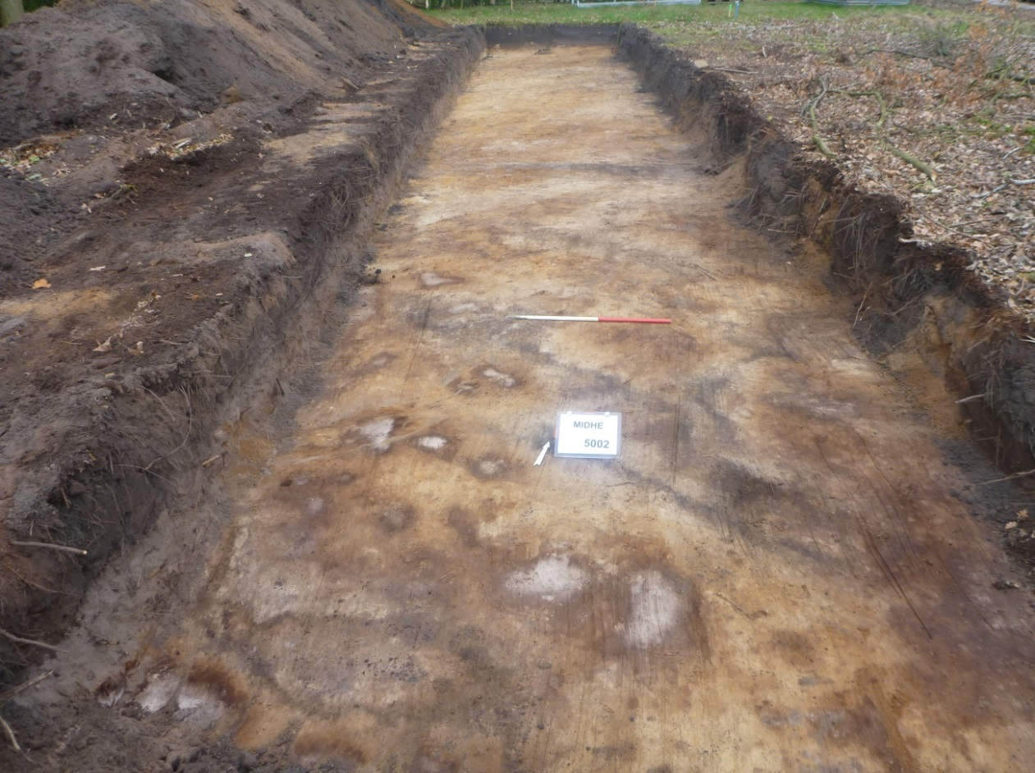

**Figuur 2.** Vlak in sleuf 1.

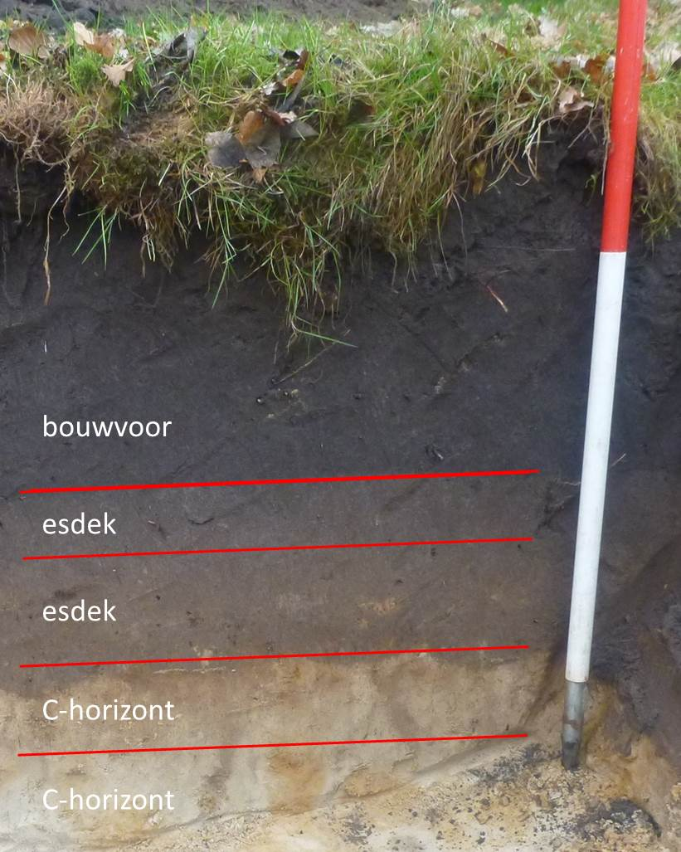

**Figuur 3.** Profiel 141 in sleuf 1.

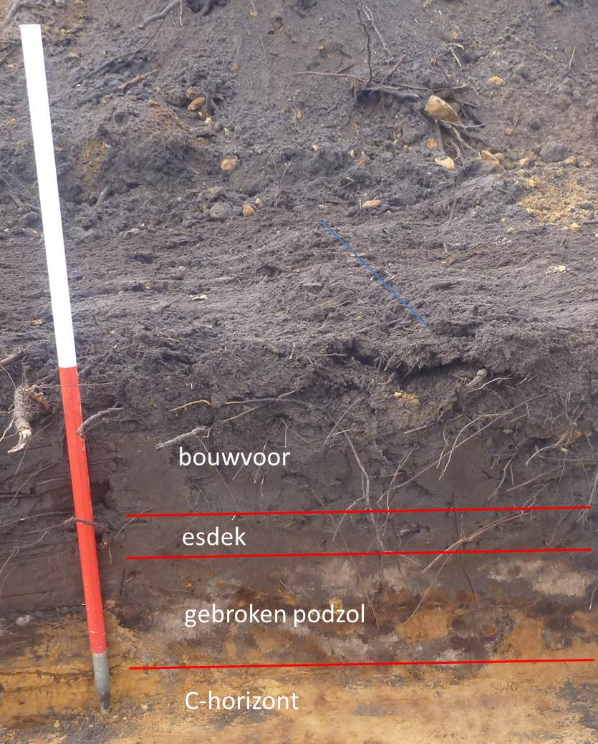

**Figuur 4.** Profiel 342 in sleuf 3.

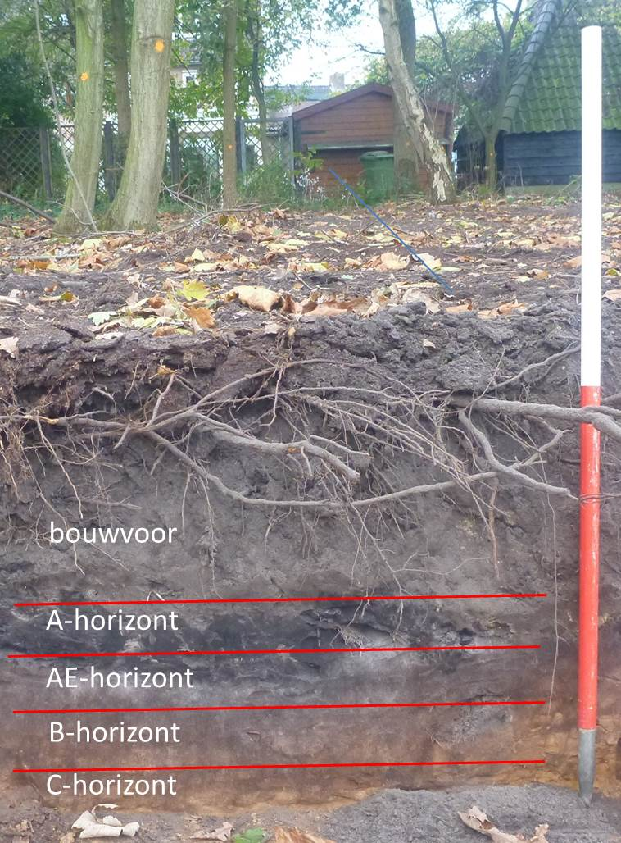

**Figuur 5.** Profiel 1041 in sleuf 10.

5.2 Archeologie

**Sporen**

Tijdens het onderzoek zijn er slechts 11 antropogene sporen aangetroffen (nrs. 3 en 5 t/m 14: zie tabel 2). De sporen bestaan uit twee kuilen (nrs. 3 en 5) en negen greppels. Voorts zijn er natuurlijke verstoringen (nrs. 1, 2, 4 en 7777) en recente verstoringen (nr. 9999) opgetekend. Hieronder bevindt zich een grote kuil die gezien het grillige verloop aan de onderkant waarschijnlijk is veroorzaakt door een boomval (spoor 4: zie figuur 6).

In het noorden van sleuf 3 bevindt zich een kleine rechthoekige kuil van ca. 80x30 cm, bewaard tot 10 cm diep en gevuld met grijsbruin zand. Er zijn geen gerelateerde sporen gevonden in sleuf 3.

In sleuf 5 bevindt zich een grote kuil van 3.7 m breed en minstens 4 m lang (op kaartbijlage 1 zien we slechts de top van het spoor helemaal boven aan het vlak). De ca. 80 cm diepe kuil is gevuld met humeus donkerbruingrijs zand (zie figuur \*). Mogelijk gaat het om een zandwinningskuil.

In sleuven 7 en 10 in het zuidwesten zijn een aantal oost-west gerichte greppels bijeen gevonden (sporen 6 t/m 11: zie figuren 7 en 8). Sporen 6 en 7, met breedtes van 80 tot 100 cm, waren gevuld met droog grijszand, maar sporen 8 en 9 (resp. 200 en 85 cm breed) met relatief humeus donkerbruingrijs zand. De greppels waren tot ca. 40 cm onder het vlak bewaard. Uit sporen 8 en 9 kwamen enkele recente donkerrode bakstenen tevoorschijn, met cementresten en afmetingen van ca. 17,5x8x 4 cm. Greppels 8 en 9 uit sleuf 7 staan in verbinding met greppels 10 en 11/14 in sleuf 10. In deze sleuf is de vulling van de greppels echter veel heterogener, met verschillende lagen en/of podzolbrokken. Zo bestaat greppel 10 uit zeven verschillende lagen, met onderin een zeer humeuze laag met wortelresten (zie figuur 8). Onderin greppel 11/14 liggen podzolbrokken. De humeuze bodemvulling van greppel 10 duidt mogelijk op een oorspronkelijk natte greppel, maar in de overige greppels is de vulling droog.

Dit laatste geldt zeker voor greppels 12 en 13 in sleuven 11 en 12 in het noordwesten, die een zeer droge lichtgrijze vulling hebben. Gezien de noord-zuid of oost-west oriëntatie, hangen deze greppels samen met die in sleuven 7 en 10. Op basis van de gelijkaardige moderne percelering en de bakstenen uit greppels 8 en 9, dateren de greppels hoogst waarschijnlijk in de Late Nieuwe tijd.

Behalve de bakstenen, zijn er geen vondsten aangetroffen.

**Interpretatie**

Op basis van het geringe aantal en aard van de sporen, alsmede het ontbreken van archeologische vondsten, is het duidelijk dat er geen bewoning (of begraving) heeft plaatsgevonden in het plangebied. Het lijkt erop dat het gebied van oudsher extensief is gebruikt, in de Nieuwe tijd met name als akkerland, maar sporadisch ook voor bijvoorbeeld zandwinning.

De greppels in het zuidwesten hangen waarschijnlijk samen met perceel 873 dat op de kadastrale minuut uit 1811-1837 is afgebeeld (Oost-, West- en Middelbeers sectie D, blad 02): zie figuur 9.

Vanwege het ontbreken van vondsten, is de datering van het esdek onbekend. In sleuven 11 en 12 liggen er greppels die waarschijnlijk samenhangen met de (gezien de bakstenen) recente greppels uit sleuven 7 en 10. Dit (en de afwezigheid van oude vondsten) zou een aanwijzing kunnen zijn

|  |  |  |  |  |
| --- | --- | --- | --- | --- |
| **Spoor** | **Sleuf** | **Interpretatie** | **Datering** | **Opmerking** |
| 1 | 2 | natuurlijke verstoring | - | - |
| 2 | 3 | natuurlijke verstoring | - | - |
| 3 | 3 | kuil | Nieuwe tijd | - |
| 4 | 4 | natuurlijke verstoring | - | boomval |
| 5 | 5 | kuil | Nieuwe tijd | zandwinning? |
| 6 | 7 | greppel | Nieuwe tijd | - |
| 7 | 7 | greppel | Nieuwe tijd | - |
| 8 | 7 | greppel | Nieuwe tijd | bakstenen |
| 9 | 7 | greppel | Nieuwe tijd | baksteen |
| 10 | 10 | greppel | Nieuwe tijd | diep (1,2 m) |
| 11 | 10 | greppel | Nieuwe tijd | - |
| 12 | 11 | greppel | Nieuwe tijd | - |
| 13 | 12 | greppel | Nieuwe tijd | - |
| 14 | 10 | greppel | Nieuwe tijd | - |
| 1000 | 100 | bouwvoor | Nieuwe tijd | - |
| 2000 | 100 | esdek | Late Middeleeuwen-Nieuwe tijd | bovenlaag |
| 2001 | 100 | esdek | Late Middeleeuwen-Nieuwe tijd | onderlaag |
| 3000 | 100 | C-horizont | - | schoon |
| 3001 | 100 | C-horizont | - | met bioturbatie |
| 4000 | 100 | EB-horizont | - | met bioturbatie |
| 5000 | 100 | BC-horizont | - | met humusfibers |
| 6000 | 100 | begraven A-horizont | - | - |
| 7000 | 100 | AE-horizont | - | - |
| 7777 | 100 | laag | - | natuurlijke verstoring |
| 8000 | 100 | B-horizont | - | veel humusfibers |
| 9999 | 100 | laag | Nieuwe tijd | recente verstoring |

voor een recente oorsprong, dat wil zeggen na de Late Middeleeuwen.

**Tabel 2.** Sporen.

**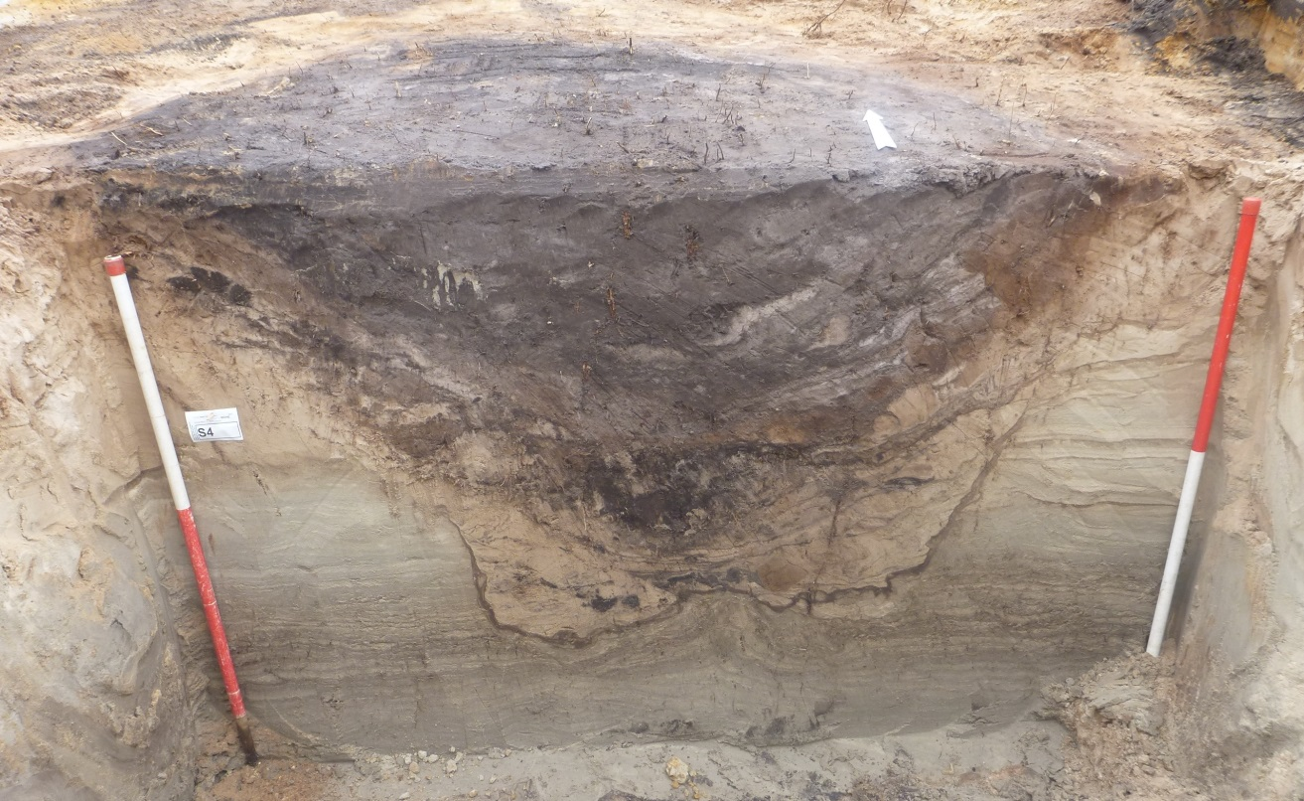**

**Figuur 6.** Spoor 4 in sleuf 4.

**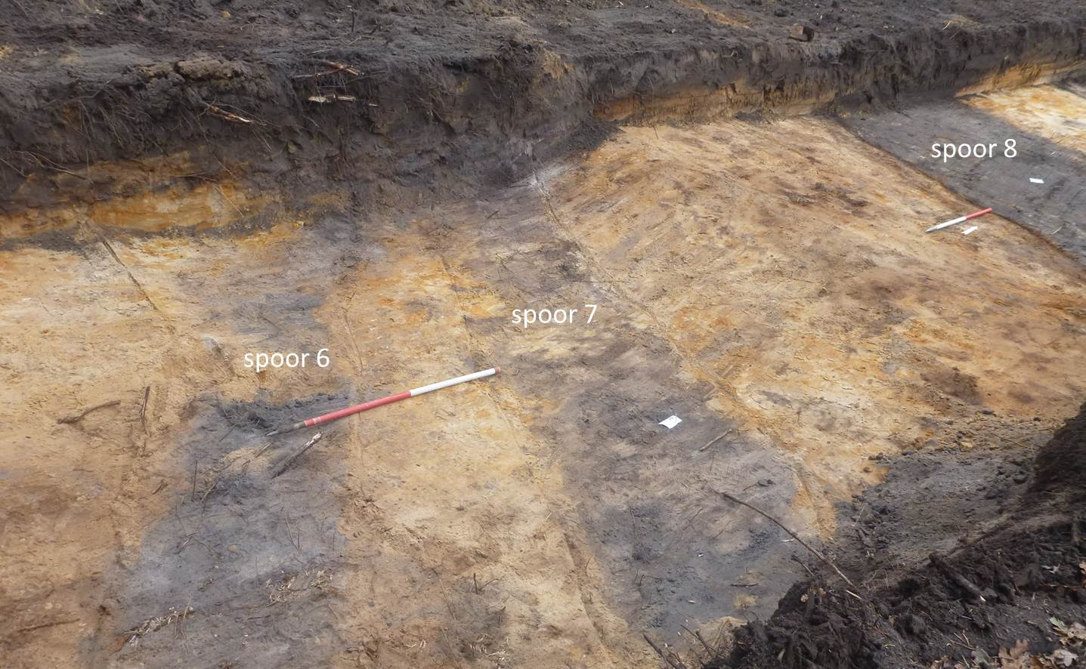**

**Figuur 7.** Sporen 6, 7 en 8 in sleuf 7.

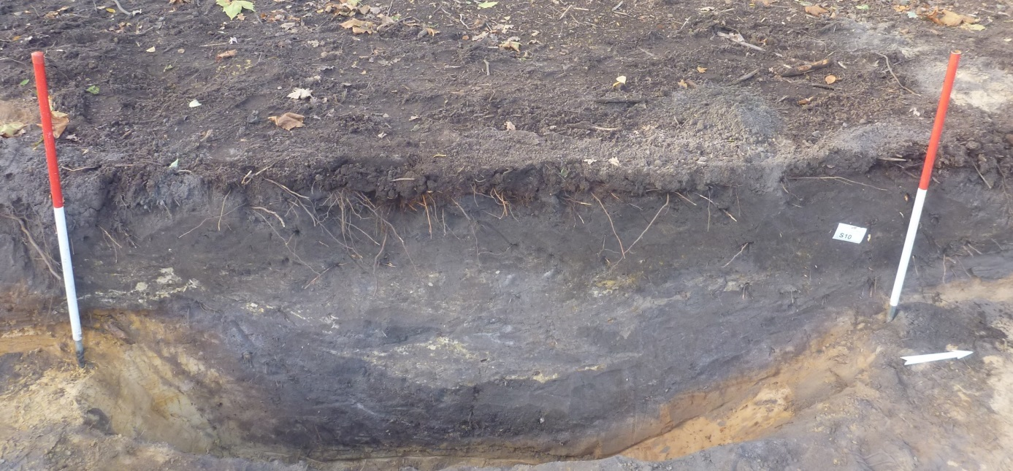

**Figuur 8.** Spoor 10 in sleuf 10.

\*

**Figuur 9.** Plangebied op het minuutplan uit 1811-1832. Bron: Archis.

6 Conclusies en aanbevelingen

6.1 Conclusies

De conclusies van het onderzoek worden gegeven in de vorm van de beantwoording van de onderzoeksvragen.

1. *Wat is de aard van de onderscheiden bodemniveaus in het plangebied? Is sprake van een antropogeen ophogingsdek dan wel plaggendek? Beschrijf deze.*

De bodem in het plangebied bestaat uit zwak siltig fijn dekzand. Zoals verwacht, is er een esdek aangetroffen, maar dit bevindt zich alleen in het noordelijk deel van het plangebied. In de noordoostelijke sleuf 1 is het dek het beste ontwikkeld: hier bestaat het uit een ca. 10 cm dikke bruingrijze bovenlaag, met daaronder een ca. 15 cm dikke grijsbruine laag. Het oorspronkelijke bovenste deel van het esdek is opgenomen in de bouwvoor.

In de meeste gevallen ligt het esdek op een zogenaamde gebroken podzol. In enkele gevallen zijn de podzolen nog bewaard. De C-horizont is over het algemeen lichtgeel en bevat matig veel roestvlekken.

2. *Wat is de aard van de onderscheiden archeologische waarden (complextypen, sporen, structuren, vondsten)?*

3. *Wat is de stratigrafische en ruimtelijke positie en spreiding van de archeologische waarden (diepteligging, begrenzing, omvang)? Wat is de relatie met de omliggende historische/archeologische waarden?*

4. *Wat is de datering van de archeologische waarden op basis van (chrono-)stratigrafie en typochronologie (inclusief bouwhistorie)? En in hoeverre is er sprake van (dis-)continuïteit in gebruik/bewoning?*

5. *Welke categorieën van vondstmateriaal zijn aanwezig en in welke mate (ook in relatie tot elkaar)? Wat zegt de aard en mate van voorkomen van het vondstmateriaal over het gebruik van het plangebied in het verleden?*

Tijdens het onderzoek zijn er slechts 11 antropogene sporen aangetroffen. De sporen bestaan uit twee kuilen en negen greppels. Voorts zijn er natuurlijke verstoringen en recente verstoringen opgetekend.

In het noorden van sleuf 3 bevindt zich een kleine rechthoekige kuil. In sleuf 5 bevindt zich een grote kuil. Mogelijk gaat het om een zandwinningskuil. In sleuven 7 en 10 in het zuidwesten zijn een aantal oost-west gerichte greppels bijeen gevonden. Uit sporen 8 en 9 kwamen enkele recente donkerrode bakstenen tevoorschijn. De humeuze bodemvulling van greppel 10 duidt mogelijk op een oorspronkelijk natte greppel, maar in de overige greppels is de vulling droog. Dit laatste geldt zeker voor greppels 12 en 13 in sleuven 11 en 12 in het noordwesten, die een zeer droge lichtgrijze vulling hebben. Gezien de noord-zuid of oost-west oriëntatie, hangen deze greppels samen met die in sleuven 7 en 10. Op basis van de gelijkaardige moderne percelering en de bakstenen uit greppels 8 en 9, dateren de greppels hoogst waarschijnlijk in de Late Nieuwe tijd.

Behalve de bakstenen, zijn er geen vondsten aangetroffen.

Op basis van het geringe aantal en aard van de sporen, alsmede het ontbreken van archeologische vondsten, is het duidelijk dat er geen bewoning (of begraving) heeft plaatsgevonden in het plangebied. Het lijkt erop dat het gebied van oudsher extensief is gebruikt, in de Nieuwe tijd met name als akkerland, maar sporadisch ook voor bijvoorbeeld zandwinning. De greppels in het zuidwesten hangen waarschijnlijk samen met perceel 873 dat op de kadastrale minuut uit 1811-1837 is afgebeeld (Oost-, West- en Middelbeers sectie D, blad 02).

Vanwege het ontbreken van vondsten, is de datering van het esdek onbekend. In sleuven 11 en 12 liggen er greppels die waarschijnlijk samenhangen met de (gezien de bakstenen) recente greppels uit sleuven 7 en 10. Dit (en de afwezigheid van oude vondsten) zou een aanwijzing kunnen zijn voor een recente oorsprong, dat wil zeggen na de Late Middeleeuwen.

6. *Welke depositionele processen hebben tot de archeologische waarden geleid?*

7. *Welke (post-)depositionele processen zijn te onderscheiden en in hoeverre hebben deze invloed gehad op de bewoningsgeschiedenis en vondstcontexten?*

De depositionele- en post-depositionele processen kunnen worden beschreven aan de hand van de geschiedenis van het plangebied: (1) vorming dekzand (Laat Pleistoceen); (2) vegetatie (bos en/of heide en vorming van podzol (Vroeg Holoceen); (3) akkerbouw en vorming esdek (waarsch. Nieuwe tijd); bosaanplant (ca. 60 jr. geleden); (4) het recente verwijderen van bos en het huidige archeologisch onderzoek.

8. *Wat is de fysieke kwaliteit van de aangetroffen archeologische waarden (gaafheid en conserveringsgraad)?*

De aangetroffen sporen zijn aan de bovenzijde verstoord als gevolg van wortelwerking en de aanleg van esdek en/of bouwvoor.

9. *Hoe verhouden de onderzoeksresultaten zich tot de resultaten uit het vooronderzoek?*

In het vooronderzoek wordt gesproken van een esdek in het gehele plangebied, alsmede van een vrij intact podzolprofiel. Dit klopt niet: een esdek is alleen in het noordelijk deel van het gebied aanwezig en van intacte podzolen is nauwelijks sprake.

10. *Kan op basis van de resultaten een advies geformuleerd worden t.a.v. het vervolg in de archeologische monumentencyclus (vrijgeven / behoud in situ / opgraven).*

Ja: de resultaten geven geen aanleiding tot verder archeologisch onderzoek. Zie ook vraag 12

*11. Indien er archeologische waarden worden aangetroffen, wat is hun relatie met de archeologische waarden in de directe omgeving van het plangebied?*

Er is geen sprake van archeologische waarden; derhalve is er geen relatie met dergelijke waarden in de omgeving.

- *Zijn de vindplaatsen behoudenswaardig?*

In de KNA worden criteria genoemd voor de waardering van archeologische vindplaatsen. Men maakt onderscheid tussen belevingswaarde, fysieke kwaliteit en inhoudelijke kwaliteit van een vindplaats. Belevingswaarde is vooral van belang voor zichtbare archeologische monumenten en wordt voor dit onderzoek niet relevant geacht.

Vindplaatsen worden eerst op hun fysieke kwaliteit beoordeeld. Een vindplaats wordt op basis van de fysieke kwaliteit als behoudenswaardig aangemerkt, indien de criteria gaafheid en conservering samen bovengemiddeld (5 of 6 punten) scoren. Bij een middelmatige tot lage score (4 punten of minder) wordt naar de inhoudelijke kwaliteitscriteria gekeken om te bepalen of het terrein toch behoudenswaardig is. Indien te verwachten is dat op een van de inhoudelijke criteria hoog wordt gescoord, wordt de vindplaats ook behoudenswaardig geacht.

Vindplaatsen die als (mogelijk) behoudenswaardig zijn aangemerkt, worden vervolgens gewaardeerd op hun inhoudelijke kwaliteit. Eerst vindt een afweging plaats op de eerste drie inhoudelijke kwaliteitscriteria: zeldzaamheid, informatiewaarde en ensemblewaarde. Bij een bovengemiddelde score van 7 punten of meer wordt de vindplaats als behoudenswaardig aangemerkt.

Er is geen sprake van een “echte” vindplaatsen in de vorm van bijvoorbeeld bewoning of begraving. Er zijn alleen twee kuilen en enkele greppels aangetroffen, waarschijnlijk allemaal van recente(Nieuwe tijd) datum. De gaafheid en conservering van de sporen is gemiddeld, maar inhoudelijk gezien scoren deze laag ten aanzien van zeldzaamheid, informatiewaarde en ensemblewaarde: zie tabel 3. Gezien de lage score is er geen sprake van behoudenswaardige vindplaatsen.

|  |  |  |  |  |
| --- | --- | --- | --- | --- |
| **Waarde** | **Criteria** | **Scores** | | |
| hoog | midden | laag |
| **Beleving** | schoonheid | wordt niet gescoord | | |
| herinneringswaarde | wordt niet gescoord | | |
| **Fysieke kwaliteit** | gaafheid |  | 2 |  |
| conservering |  | 2 |  |
| **Inhoudelijke kwaliteit** | zeldzaamheid |  |  | 1 |
| informatiewaarde |  |  | 1 |
| ensemblewaarde |  |  | 1 |
| representativiteit | n.v.t. | | |

*Tabel 3. KNA waarderingsmatrix.*

6.2 Aanbevelingen

Op basis van het uitgevoerde onderzoek stelt RAAP dat er geen sprake is van een behoudens­waardige vindplaats. Het advies is daarom om het onderzoeksgebied (binnen het plangebied) voor ontwikkeling vrij te geven.

Literatuur

**Berkvens, R. (red.),** 2011. *Kempisch Erfgoed in Beeld Een regionale erfgoedkaart voor de Kempen- en A2 gemeenten: Bergeijk, Bladel, Eersel, Oirschot, Reusel-De Mierden, Waalre, Valkenswaard, Cranendonck en Heeze-Leende*. SRE Milieudienst, Eindhoven.

**Gheysen, K., & E. de Boer,** 2005. Oirschot (NB)-Middelbeers-Sint Janstraat 30, archeologisch vooronderzoek. *BILAN rapport* 2005/140. BILAN, Tilburg.

**Langeveld, M.,** 2016. *Programma van eisen proefsleuven – Hertog Janstraat 30, Middelbeers*. Transect, Utrecht.

Overzicht van figuren, tabellen en bijlage

**Figuur 1.** Ligging van het plangebied (rode lijn); inzet: ligging in Nederland (ster).

**Figuur 2.** Vlak in sleuf 1.

**Figuur 3.** Profiel 141 in sleuf 1.

**Figuur 4.** Profiel 342 in sleuf 3.

**Figuur 5.** Profiel 1041 in sleuf 10.

**Figuur 6.** Spoor 4 in sleuf 4.

**Figuur 7.** Sporen 7, 8 en 9 in sleuf 7.

**Figuur 8.** Spoor 10 in sleuf 10.

**Figuur 9.** Plangebied op het minuutplan uit 1811-1832. Bron: Archis.

**Kaartbijlage 1.** Allesporenkaart.

**Tabel 1.** Archeologische tijdschaal.

**Tabel 2.** Sporen.

**Tabel 3.** KNA waarderingsmatrix.

**Bijlage 1.** Kolomprofielen.